بسم الله الرحمن الرحيم
اليوم جبتلكم صور على عمليات الدرفله على السخن والبارد
وبعد العمليات
عشان يتم المحاكاه بين الي احنا بندرسه والي في الواقع
اسبكم مع الصور
:: أرجو التثبيت::
هنا بيوضح العمليه بالترتيب وبالاستمرار يعني ده الي بيتم
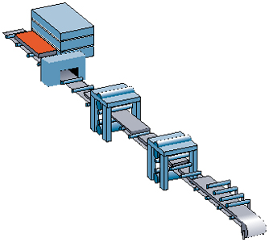وده ايضا في الورق
الي هوا صفحة 8
complete mill,producing strip from slap
في الورق مشروح بالتفصيل
الصوره دي
هي
Hot Rolling Hazards Fact Sheet
ودي ال
DUST
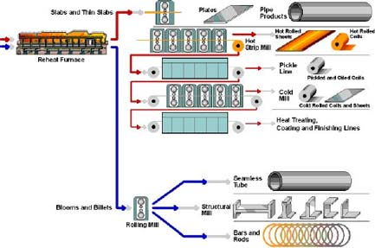
وده ال Rolling Mill Process
ودي احد العمليات الي بتصنع ال plat
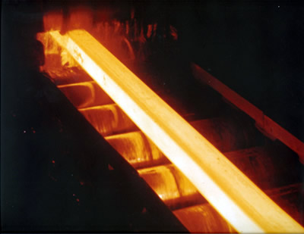
دي بقى الي موجوده في الورق
الي هيا
ال BILLET
هي دي
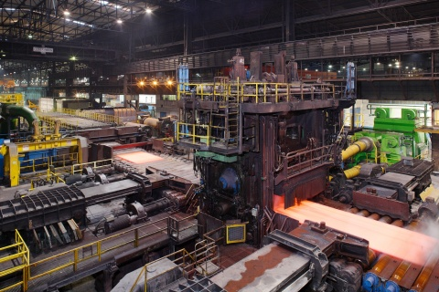
ودي احد العمليات الي بتم على الساخن
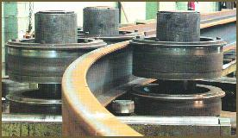
دي عمليه بتم على البارد بقى
ودي عمليت تصنيع
Square tube, channel
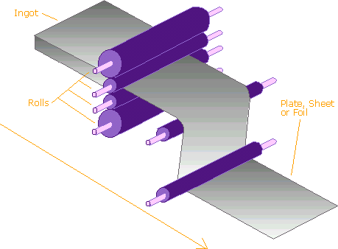
دي على البارد بردو وبتبينلك اتجاه المنتج وهو بيتصنع والدرافيل الموجوده
هذه الصورة تم اعادة تحجيمها اضغط على الشريط الاصفر للحصول على الحجم الاصلي حجم الصورة الاصلي هو 2272x1704 ومساحتها 482 كيلو بايت
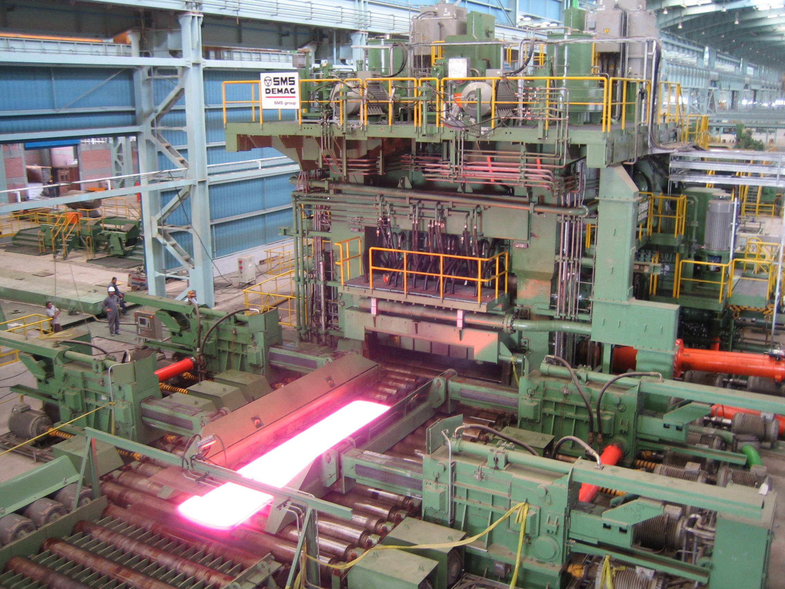دي درفله على الساخن
ملحوظة : المصنع ده في مصر
((صنع بلادنا ))
هذه الصورة تم اعادة تحجيمها اضغط على الشريط الاصفر للحصول على الحجم الاصلي حجم الصورة الاصلي هو 1280x960 ومساحتها 454 كيلو بايت
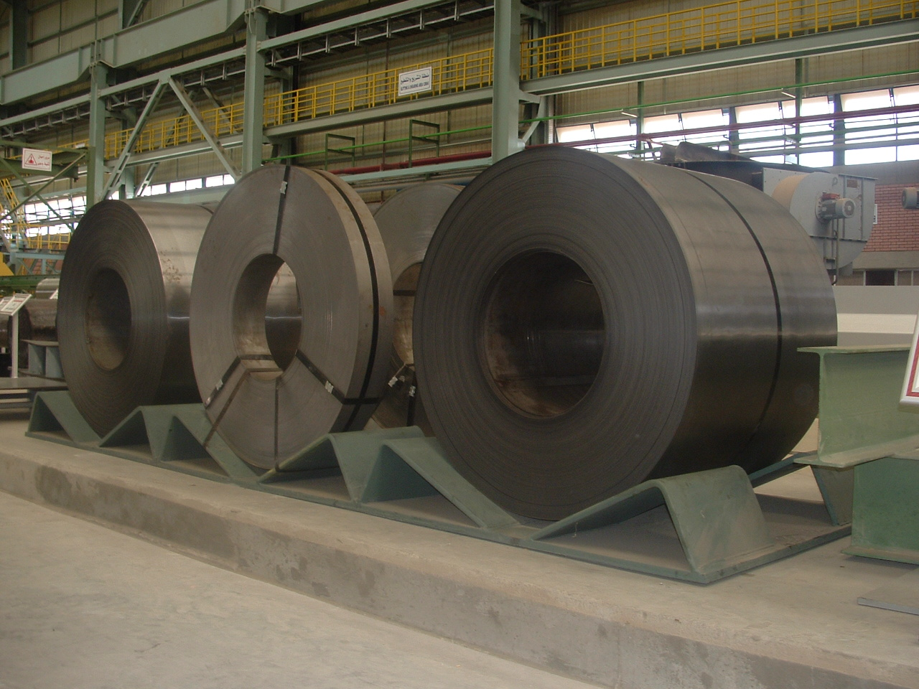
دي درفله بقى على البارد
بردو نفس المصنع المصري

هذه الصورة تم اعادة تحجيمها اضغط على الشريط الاصفر للحصول على الحجم الاصلي حجم الصورة الاصلي هو 612x308 ومساحتها 48 كيلو بايت
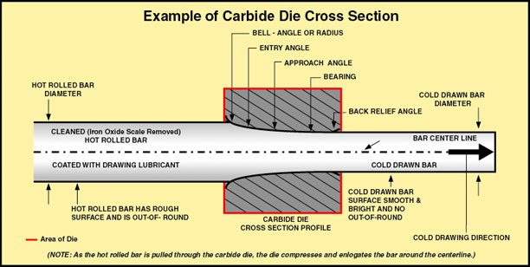
The Cold Drawing Process for Steel Bars and Wire

